LAPORAN
PRAKTIK PEMROGAMAN WEB
PRAKTIKKUM WEB CSS DASAR



Oleh :
GHOFUR AKBAR MUNIRRULLAH
NPM.244311042

JURUSAN TEKNIK
PROGRAM STUDI
TEKNOLOGI REKAYASA PERANGKAT LUNAK
POLITEKNIK NEGERI MADIUN
2025

Laporan Praktikum CSS DASAR
5

Nama | Ghofur Akbar Munirrullah
NPM | 244311042
Kelas | TRPL-2B
Github | GHOF-AM

KEMAMPUAN AKHIR YANG DIRENCANAKAN
• Mampu memahami Cascading Style Sheet (CSS) dan merancang aplikasi web berbasis HTML dan CSS.

Indikator
• Mampu menjelaskan Cascading Style Sheet (CSS) sebagai bahasa style web
• Mampu menjelaskan manfaat dari penggunaan CSS dalam teknologi web
• Mampu menjelaskan perbedaan HTML dengan CSS
• Mampu menjelaskan jenis, struktur, sintaks-sintaks CSS dan metode-metode implementasinya
• Mampu merancang sebuah web yang berbasis HTML dan CSS

Hasil Pekerjaan
No 1.1
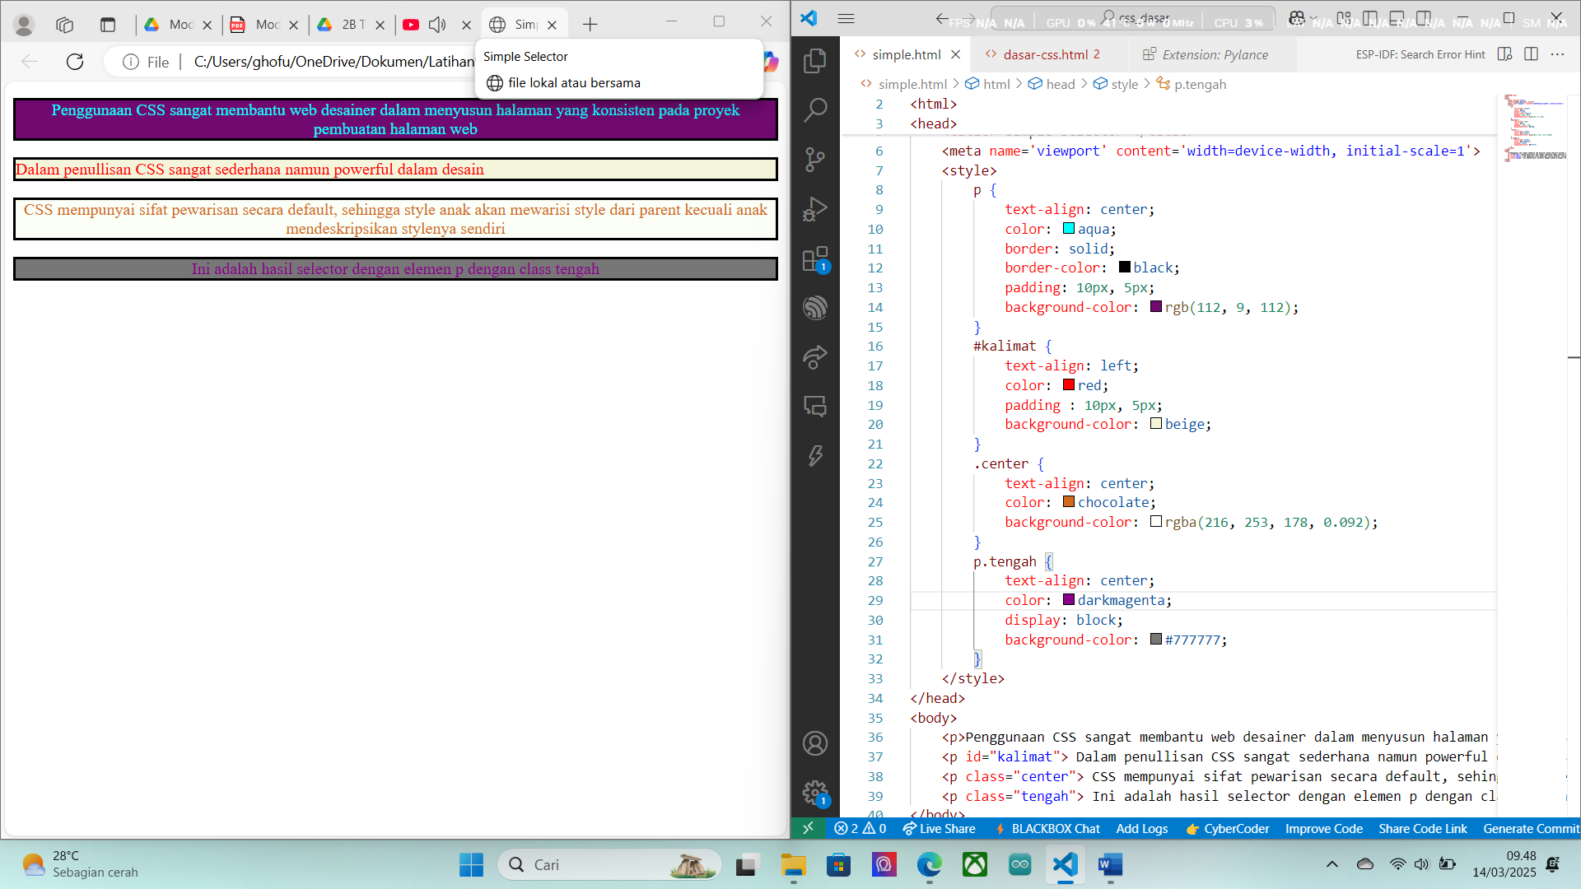
Deskripsi/Keterangan :
Instruksi pertama adalah berupa arahan untuk membuat suatu style css yang sangat simpel untuk memberitahu perbedaan pengaruh dan penggunaan selector pada style CSS dengan menggunakan identifier masing masing (p untuk p, #kalimat untuk id=”kalimat”, .center untuk class=”center”, dan .tengah untuk class=”tengah”), .

Hasil Pekerjaan
No 1.2
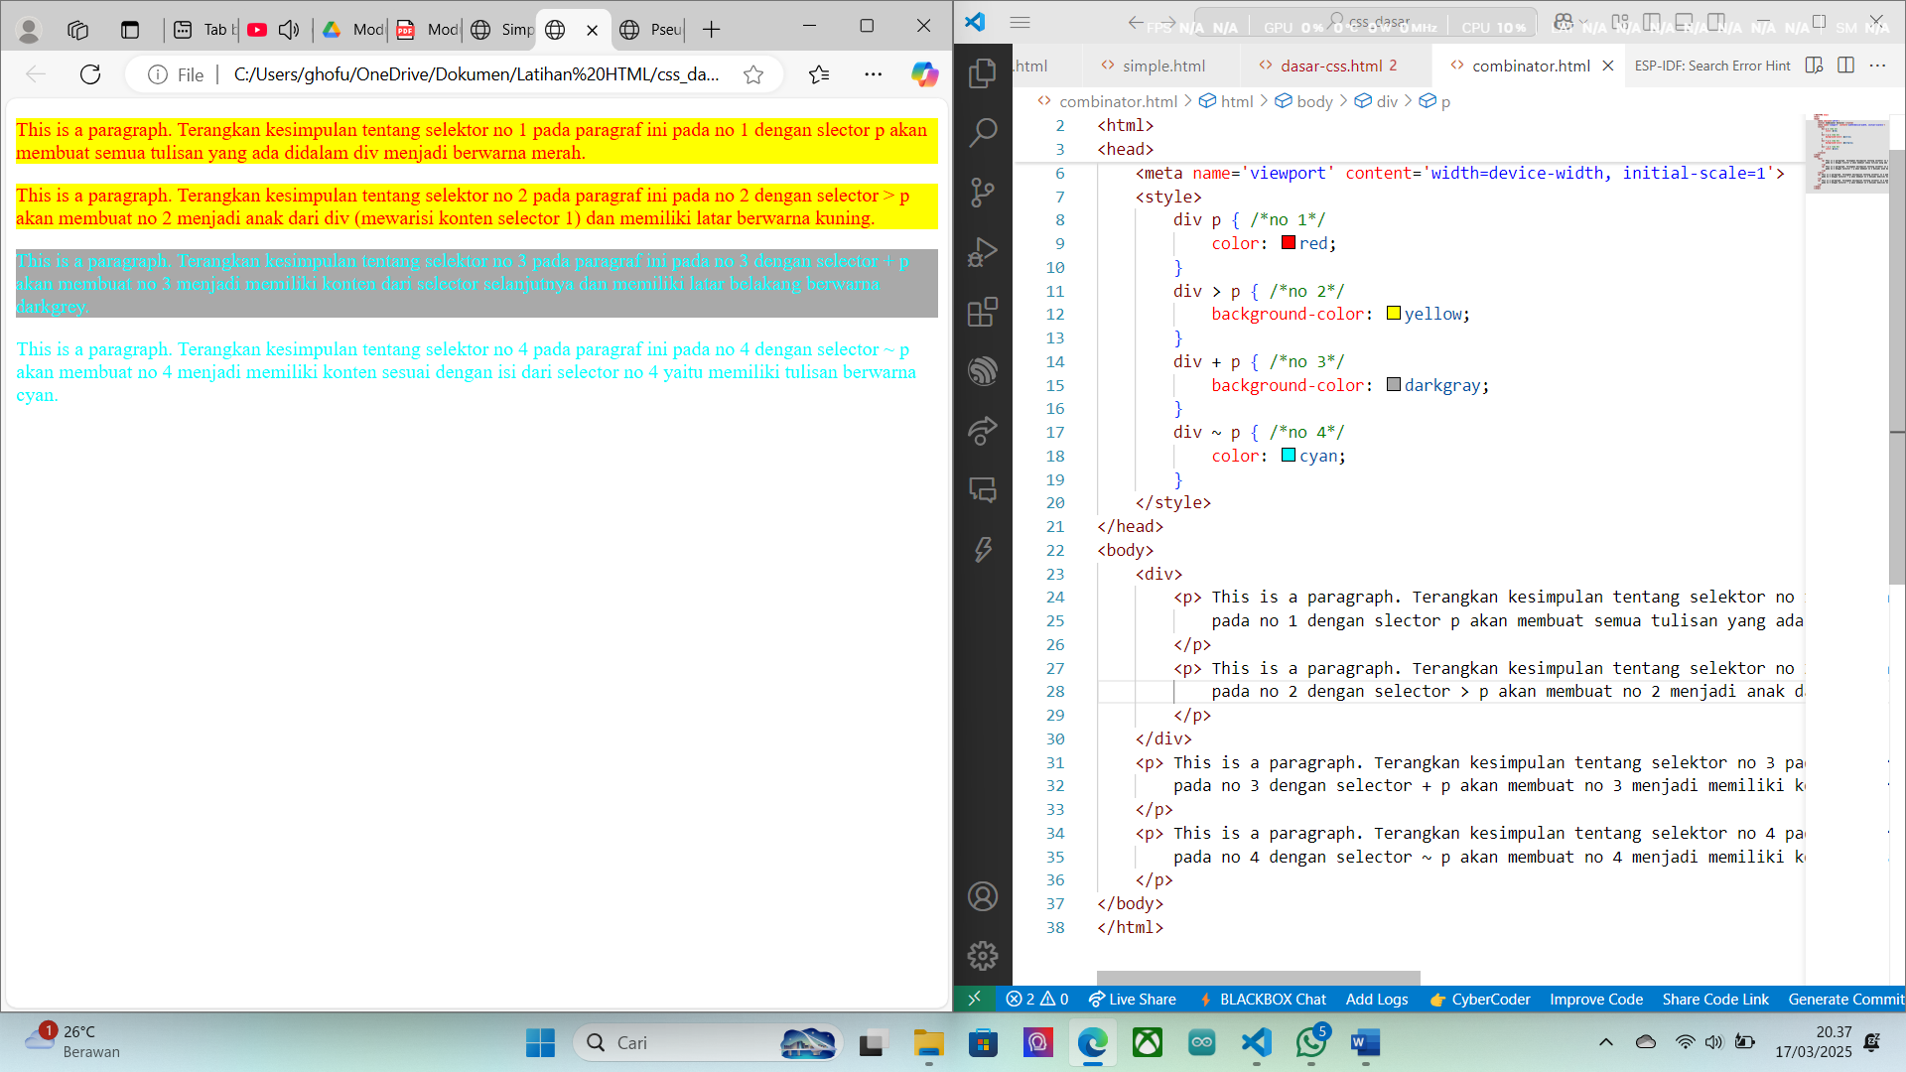
Deskripsi/Keterangan :
Instruksi pada persoalan kali ini membahas tentang penggunaan selector yang memepengaruhi isi dari sebuah konten baik yang didalam maupun diluar div, sesuai dengan penggunaan simbol yang ditentukan.

Hasil Pekerjaan
No 1.3.
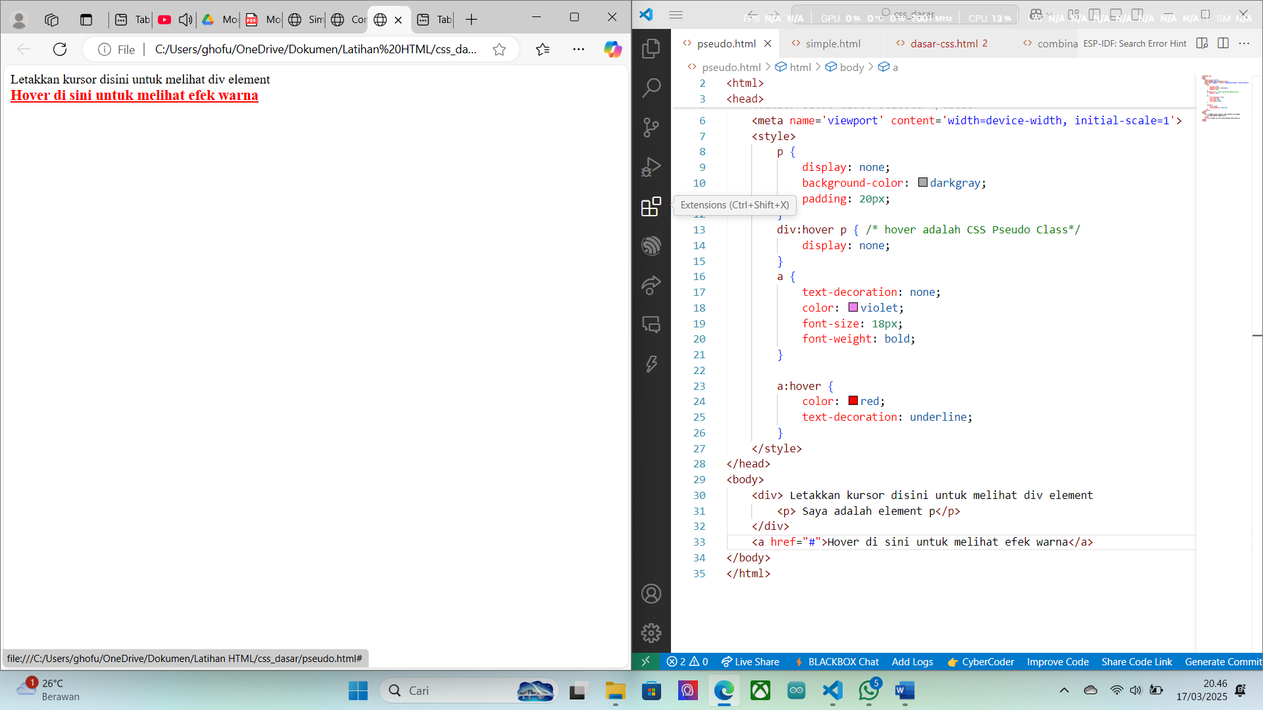
Deskripsi/Keterangan :
Instruksi kali ini adalah mengenai penggunaan div:hover, Dimana salah satu tujuan penggunaan dari div ini adalah untuk membuat efek yang Ketika kita mengarahkan mouse di area tulisan yang ditentukan, akan menghasilkan suatu kondisi tertentu (contoh kali ini menekankan pada penggunaan hover yang merubah warna tulisan Ketika kursor berada diatas tulisan.

\

Hasil Pekerjaan
No 1.4.
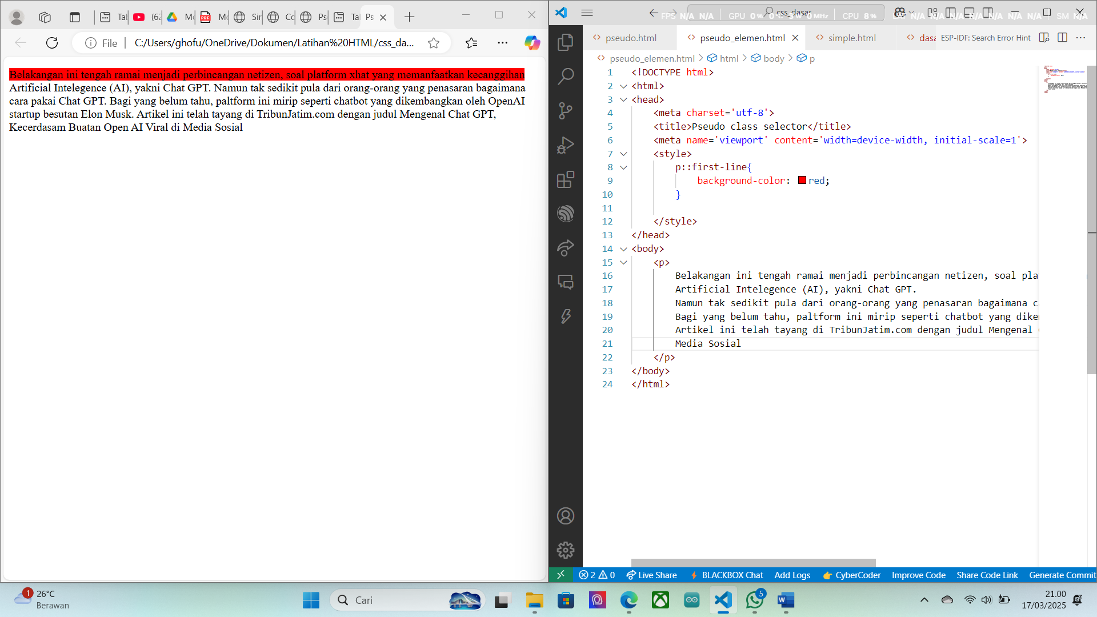
Deskripsi/Keterangan :
Instruksi kali ini menekankan pada penggunaan style p::first-line, dimana style ini akan memberikan efek yang mempengaruhi tulisan di baris pertama dari suatu paragraph saja.

Hasil Pekerjaan
No 2.
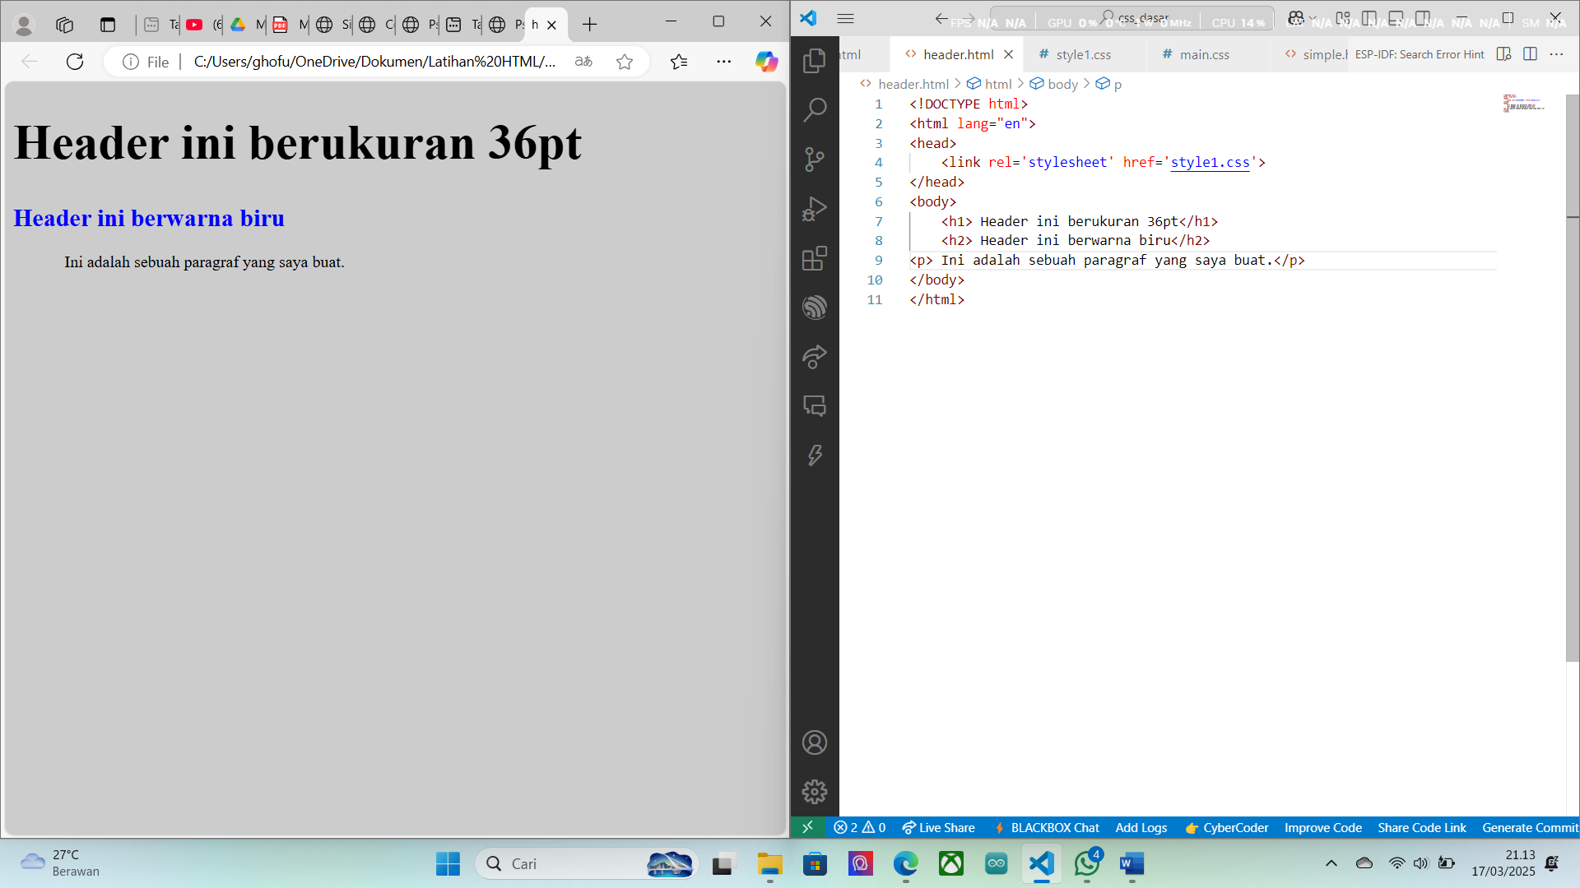
Deskripsi/Keterangan :
Instruksi kali ini menekankan pada penggunaan external css yang menggantikan metode hardcode dari penulisan css dalam html.

Hasil Pekerjaan
No 3.
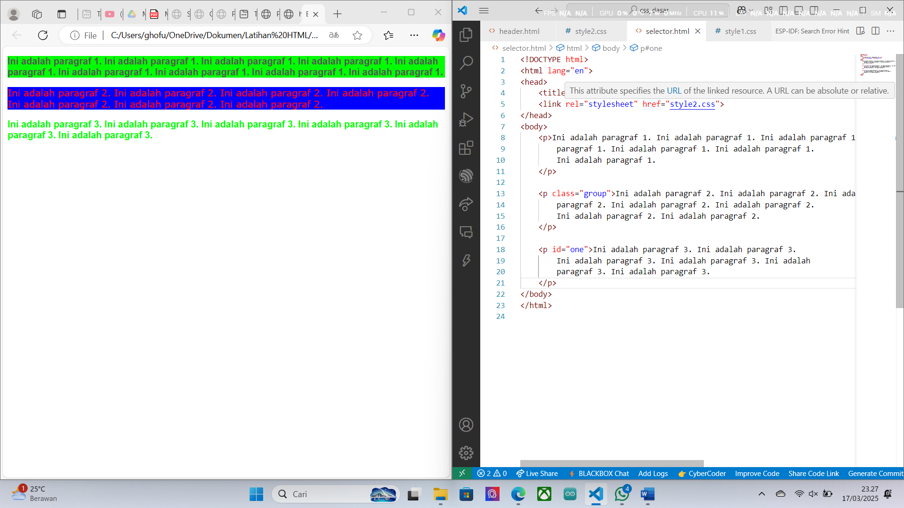
Deskripsi/Keterangan :
Instruksi yang diberikan akan menghasilkan output seperti pada gambar screenshot yang ditampilkan, dengan menggunakan eksternal css dengna nama file style2.css

Hasil Pekerjaan
No 4.
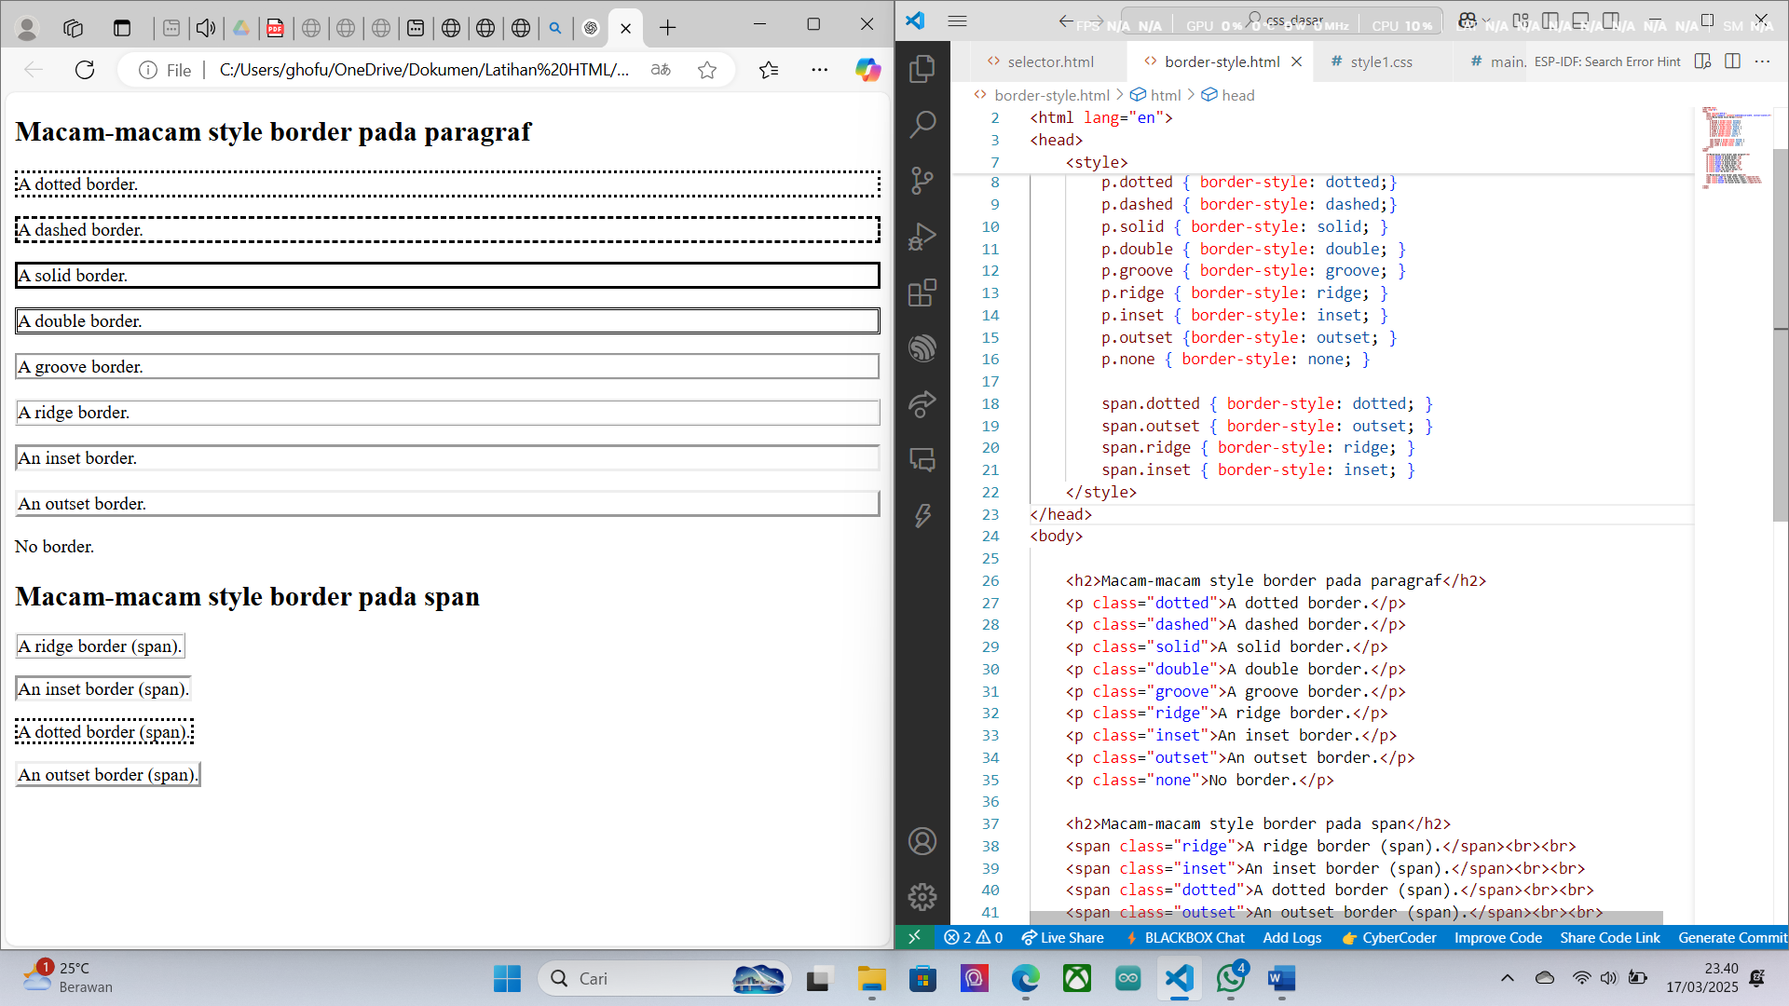
Deskripsi/Keterangan :
Instruksi kali ini lebih menkankan pada contoh macam macam penggunaan border-style yang bisa digunakandalam membuat format.

Hasil Pekerjaan
No 5.
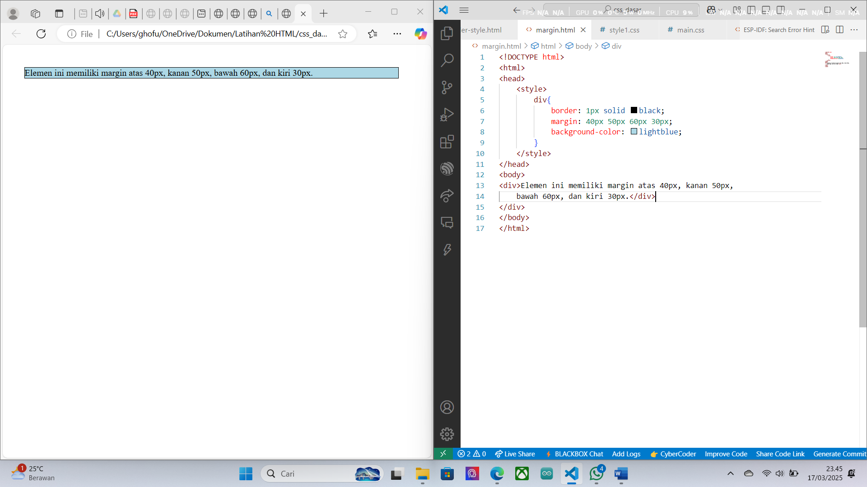
Deskripsi/Keterangan :
Instruksi kali ini lebih menekankan pada contoh penggunaan margin dalam html. Instruksi kali ini juga menjelaskan arah penentuan margin dimulai dari atas,kanan,bawah,dan kiri, jika memiliki 4 value.

Hasil Pekerjaan
No 6.
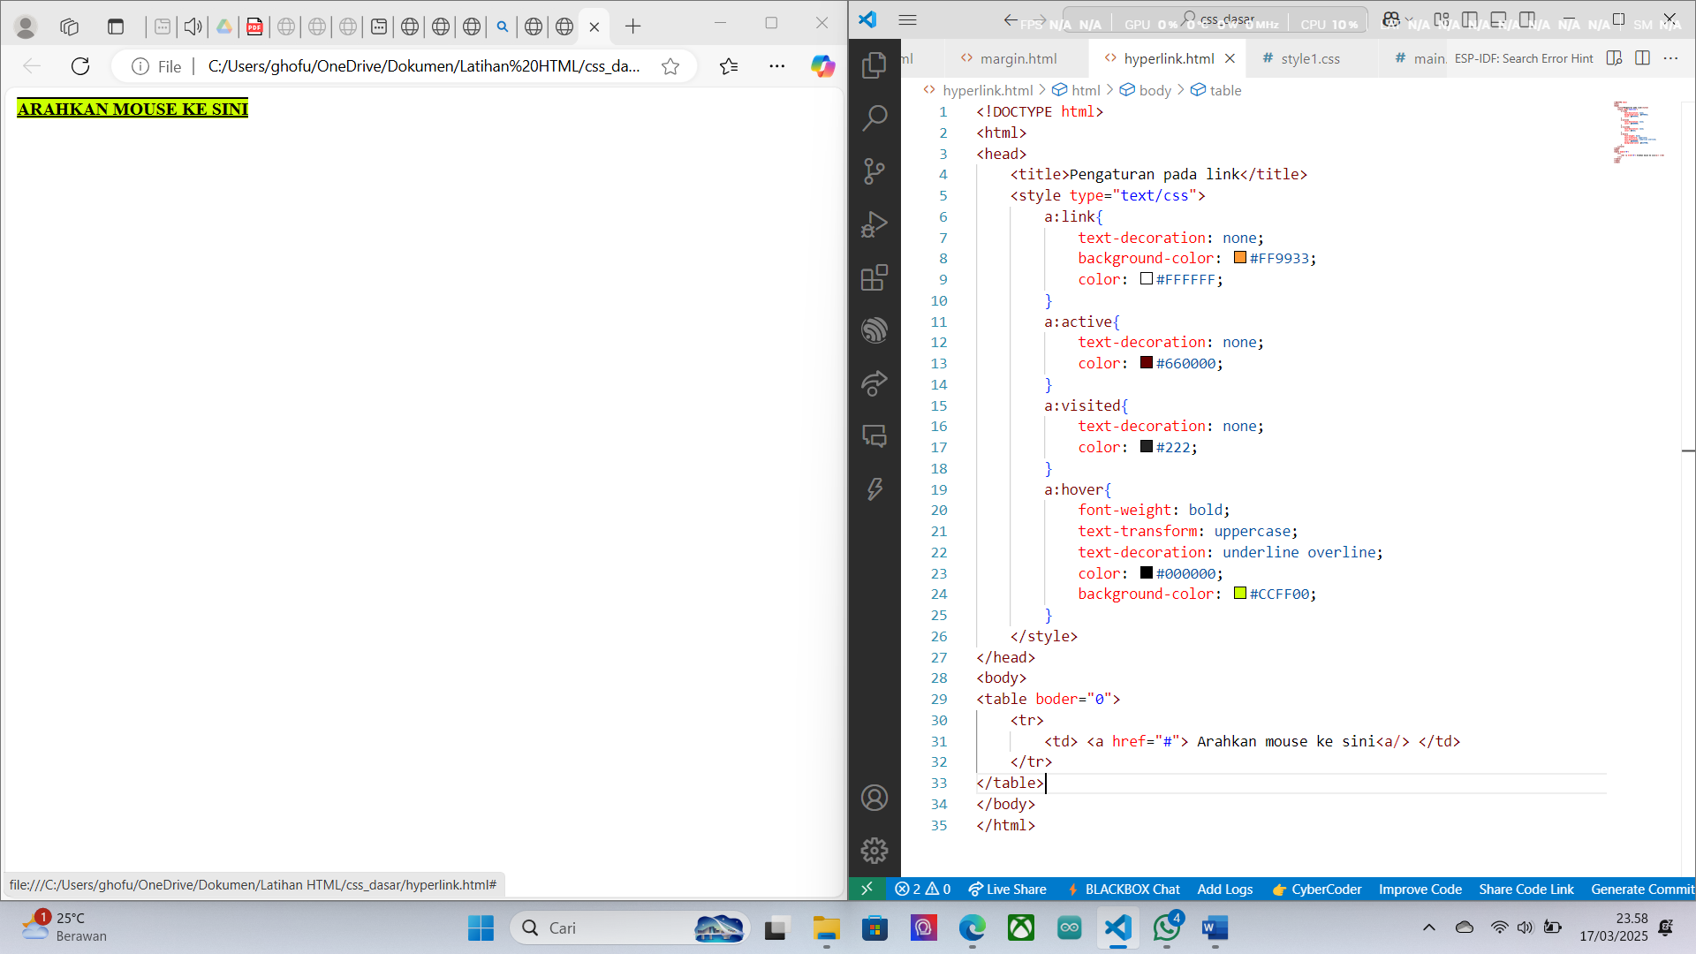
Deskripsi/Keterangan :
Instruksi kali ini lebih menekankan pada contoh penggunaan hyperlink yang membantu dalam melakukan linked dan diberikan efek hover kedalamnya sebagai dekorasi.

Hasil Pekerjaan
No 7.
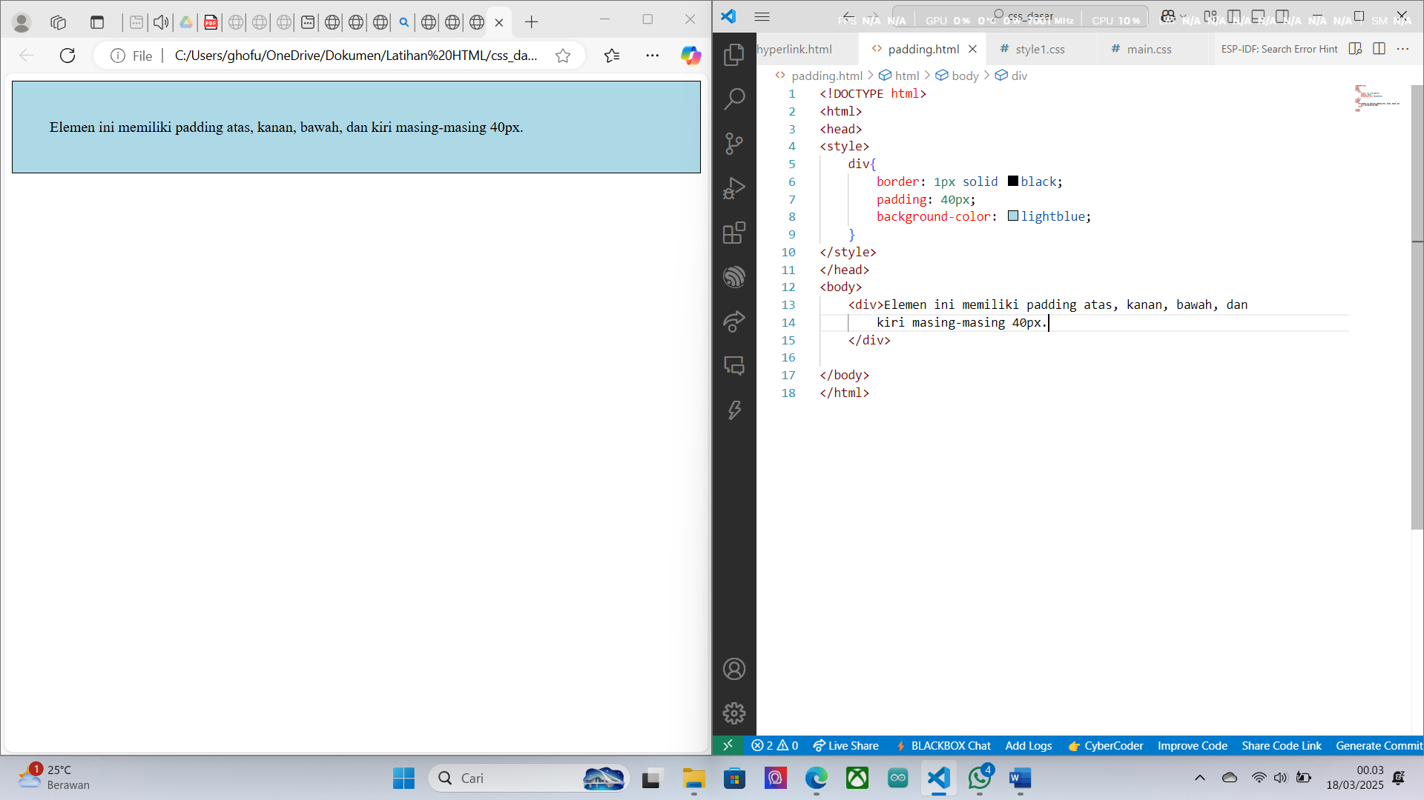
Deskripsi/Keterangan :
Instruksi kali ini lebih menekankan pada contoh penggunaan padding dalam membuat suatu space dari tulisan, sehinggi posisional dari tulisan dapat ditentukan.

Hasil Pekerjaan
No 8.
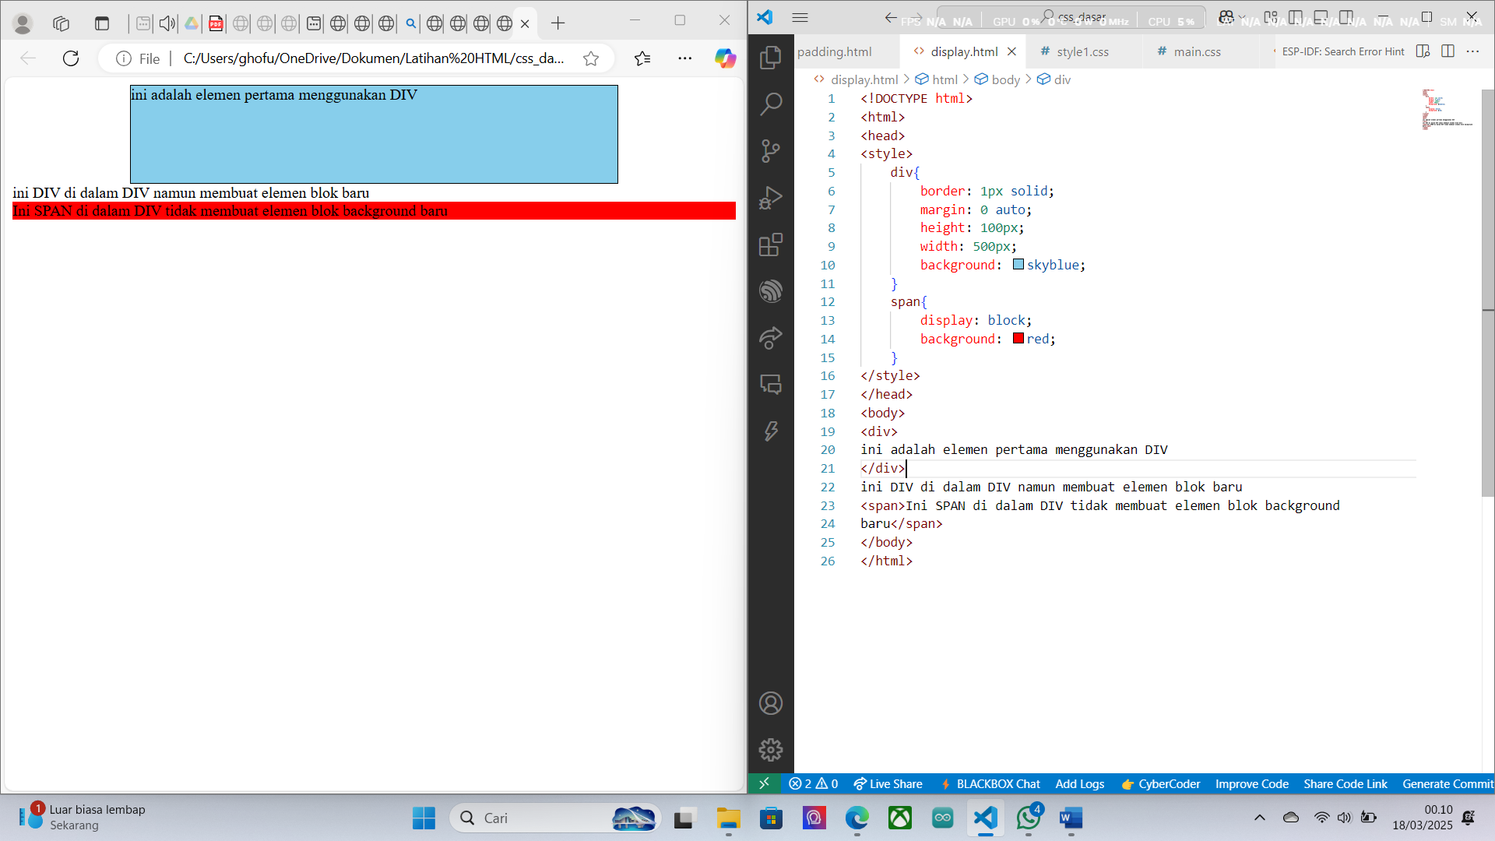
Deskripsi/Keterangan :
Instruksi kali ini lebih menekankan pada contoh cara menggunakan selector DIV dan span, Dimana peletakan mereka juga akan mempengaruhi style css yang mana yang akan mereka gunakan, seperti pada keterangan di instruksi.

Hasil Pekerjaan
No 9+10
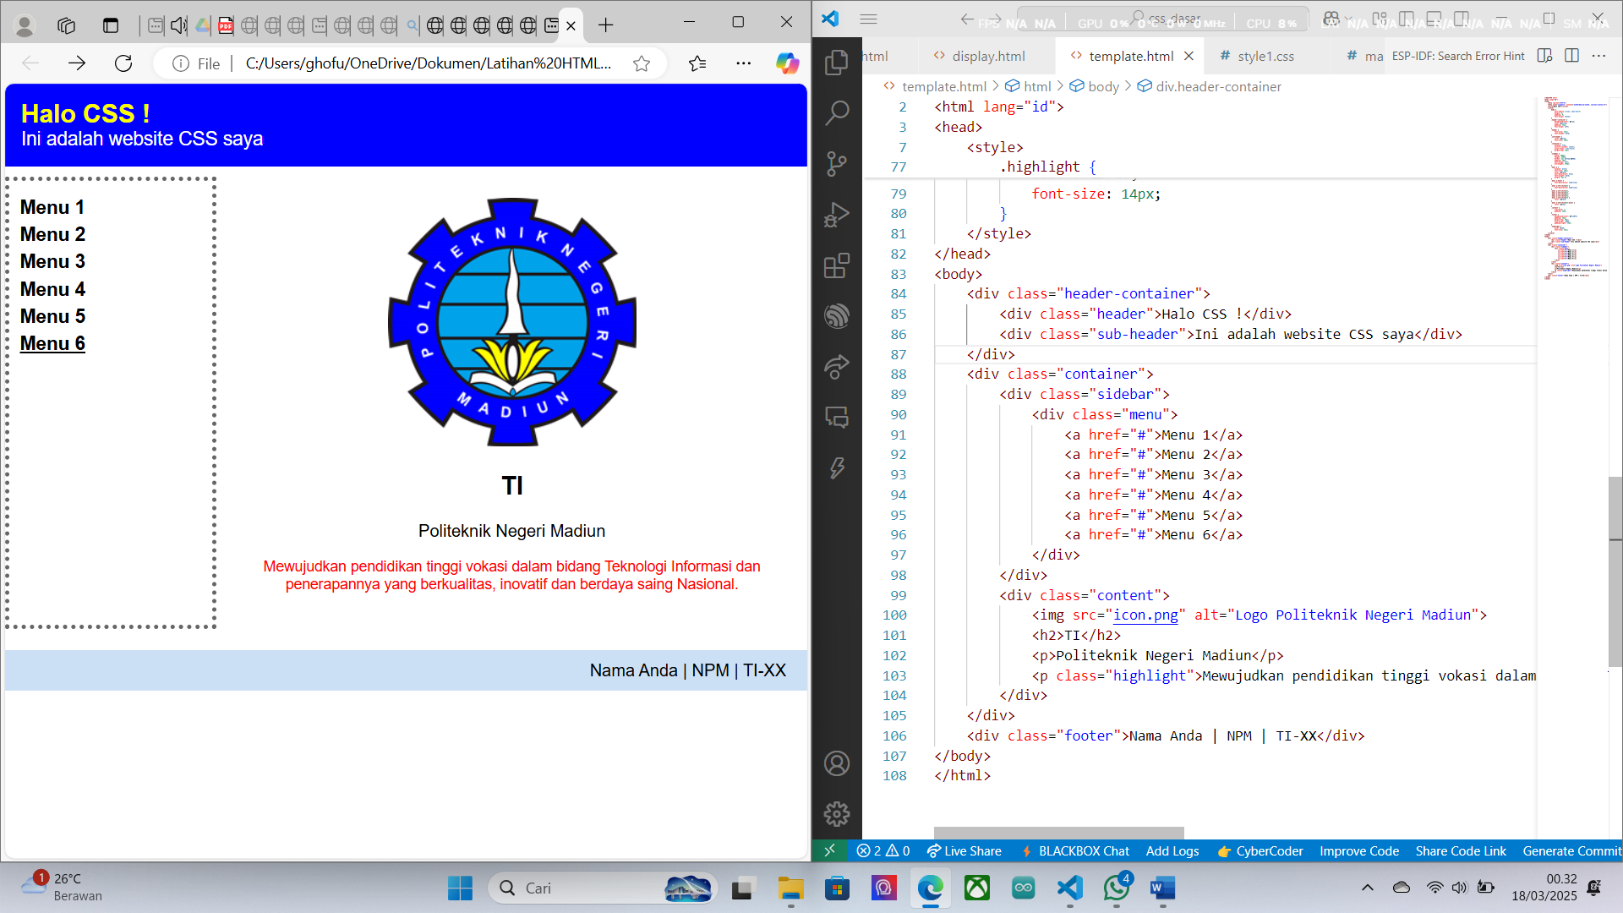
Deskripsi/Keterangan :
Instruksi kali ini lebih menekankan pada studi kasus untuk mereplikasi tampilan dari layout web sebagaimana yang telah diberikan dengan bahan materi penugasan kali ini.

